

**ESCUELA NORMAL DE EDUCACION PREESCOLAR**

Licenciatura en educación preescolar

Ciclo escolar 2020-2021

2do semestre sección B

**Curso:** Estrategias de música y canto en Educación Preescolar

**Trabajo:**

Evidencia de la unidad 1

**Alumna:**

María Guadalupe Salazar Martínez #13

**Profesor:**

Jesús Armando Posada Hernández

**Competencias:**

Aplica el plan y programas de estudio para alcanzar los propósitos educativos y contribuir al pleno desenvolvimiento de las capacidades de sus alumnos.

* Incorpora los recursos y medios didácticos idóneos para favorecer el aprendizaje de acuerdo con el conocimiento de los procesos de desarrollo cognitivo y socioemocional de los alumnos

Diseña planeaciones aplicando sus conocimientos curriculares, psicopedagógicos, disciplinares, didácticos y tecnológicos para propiciar espacios de aprendizaje incluyentes que respondan a las necesidades de todos los alumnos en el marco del plan y programas de estudio.

* Selecciona estrategias que favorecen el desarrollo intelectual, físico, social y emocional de los alumnos para procurar el logro de los aprendizajes.

Saltillo, Coahuila de Zaragoza 20/Abril 2021

**“Es más fácil sentir la música que llegar a una definición de ella.”**

Durante toda esta unidad hemos visto los elementos básicos sobre la música como son la melodía, la armonía, el ritmo, el pulso, tono y timbre.

La música nos habla del ser,***tiene la singularidad de poder expresar:*** dolor, alegría, tristeza, etc, todo lo que podemos denominar como sentimientos puros, por lo tanto, se podría considerar como el arte que puede dotar a los sonidos y los silencios de un orden, con un resultado lógico y coherente.

Los 3 elementos musicales más importantes son; melodía, armonía y el ritmo, son cuestiones que deben tenerse en cuenta a la hora de generar música.

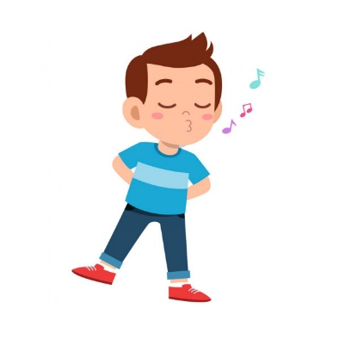**MELODÍA:**

-Cuando cantamos, tarareamos o silbamos una canción estamos haciendo la melodía, son una serie de sonidos que generan distinta altura y duración. Es importante mencionar que para que una melodía, la afinación de las notas debe cambiar. De lo contrario, lo que estamos creando no es melodía sino **ritmo.**

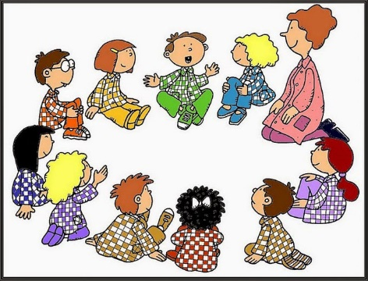**ARMONÍA:**

-Cuando tenemos dos o más sonidos al mismo tiempo es cundo hacemos armonía. Cuando utilizamos los acorde (cuando en una guitarra hacemos sonar algunas de sus cuerdas, producimos distintos sonidos que al quedar vibrando forman lo que en música llamamos acordes) o varías voces, es decir, cuando dos notas suenen al mismo tiempo, ya estamos creando armonía.

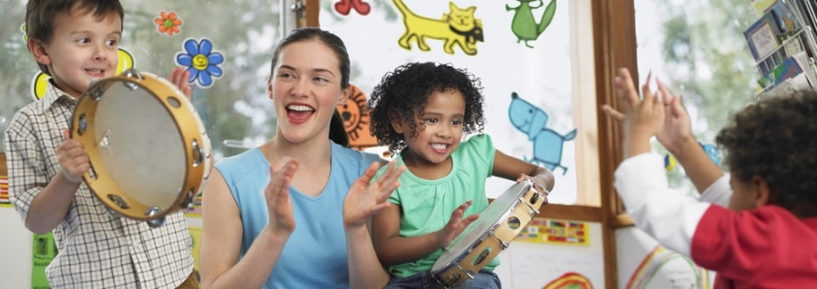

**RITMO:** Para ello utilizaremos los instrumentos de percusión o el cuerpo, debemos llevar el pulso y tiempo cuando los mezclamos bien nos dan pegajosos ritmos.

Es eso que queremos escuchar, lo que viene a, aplaudir, mover los pies o incluso bailar.

Estas también son igual de importantes ya que consiste en **combinar sonidos y silencios** estos pueden ser infinitos, ya que es posible trabajar con innumerables variaciones como:

**PULSO:** Podemos decir que el pulso **es la manera en la que contamos la música.**

**Tono: Entonación y altura de cada sonido.**

**Timbre: Cualidad por lo que diferenciamos la fuente producida de cada sonido.**

Es por ello que cobra especial importancia en esta etapa la educación sensorial, ya que es a través de los sentidos y las sensaciones como el niño/a comienza a interactuar y desarrollar su pensamiento, y a través de la música el niño/a comienza a descubrir y aprender todo ello. “Tal y como expone (Webber Aronoff, 1974) la experiencia del niño/a con la música es dual: “la percepción estimula la respuesta.”

“La música provoca en los niños/as un aumento en la capacidad de memoria, atención y concentración; es una manera de expresarse; estimula la imaginación infantil; al combinarse con el baile, estimula los sentidos, el equilibrio y el desarrollo muscular; brinda la oportunidad para que los éstos interactúen entre sí y con los adultos; etc.” (Sarget, 2003). Asimismo, cabe destacar que fomenta la creatividad, rasgo muy importante en esta etapa, pues la improvisación, creación,….que favorece la música, aporta al niño/a otra visión de la realidad y le permite conocerla. Así pues son numerosos los aspectos positivos que provoca la música en el desarrollo integral del niño/a, y es por ello que es importante integrarlas en las aulas de educación infantil como medio de desarrollo de éste.

“La música desarrolla la capacidad de concentración y fomenta el trabajo en grupo; asimismo, la música ayuda al niño/a a relacionarse con su entorno más próximo, le invita a explorar en él; es un medio a través del cual los alumnos/as expresan sus sentimientos, emociones, estados de ánimo.

Para todo ello se utiliza el juego como base del desarrollo de las actividades, ya que el tratamiento de la educación musical en esta etapa debe ser totalmente lúdico.” (Barbarroja, 2007)

Relacionando la Teoría de Piaget con el desarrollo musical del niño/a, es evidente la vinculación que existe entre el juego y la actividad musical, teniendo en cuenta que la actividad del niño/a a estas edades se basa en el juego y la acción motriz. Es por ello que la experiencia musical y su elaboración en forma de juego, es una característica que no se debe perder de vista, y cualquier actividad del niño relacionada con la música, deberá reunir las connotaciones propias del juego tales como espontaneidad, proporcionar placer, tener un fin en sí mismo.

La entrevista se realizó a Jesús Rodríguez Méndez a de 5 años:

1. **¿Te gusta la música?**

Si

1. **¿Con que frecuencia escuchas música?**

Todos los días, la maestra todos los días antes de iniciar la clase lo hace bailar y cantar, también en su casa siempre hay música.

1. **¿Cuándo escuchas música que te hace sentir?**

-Cuando la escucho me hace sentir alegre y me motiva.

1. **¿Qué tipo de música escuchas?**

-Le gusta mucho la música de las caricaturas (infantil) y todo tipo de géneros.

1. **¿Tocas algún instrumento o cantas?**

-No

1. **¿Dónde escuchas música?**

-En el celular de mi mama.

La entrevista se realizó a la educadora Fátima

1. **¿Cómo utiliza las canciones para que los alumnos aprendan?**

Por Ejemplo cantando podemos aprender, la utilizo para cantar la canción de los números, el abecedario, para relajar a los alumnos, para manejar ciertos contenidos.

1. **¿Cómo influye la música en los alumnos?**

La música influye en el desarrollo de su cerebro, la mejora de la memoria, concentración y su forma de expresarse; además de fortalecer su aprendizaje y estimular su creatividad. Le ayuda a alimentar su autonomía y mejorar sus relaciones, pues aprende a convivir mejor con los demás niños, mediante una comunicación más armoniosa.

1. **¿Por qué la música es utilizada en el nivel preescolar?**

Ayuda bastante en su aprendizaje y también a su coordinación e imaginación.

**Conclusión:**

La música si cambio mi perspectiva ya que a lo largo de esta unidad aprendí que no solo se puede escuchar, si no también aprender con ella.

La música es un elemento que favorece e influye en el desarrollo del niño/a.

La expresión musical es un lenguaje capaz de presentar en las personas distintos estados de ánimo y tienen la capacidad de relajarnos, desde las expresiones artísticas expresamos sentimientos, creatividad, imaginación etc.

Los niños/as están en contacto incluso antes de nacer con la música, con los sonidos del ambiente que le rodea, con los niños comienzan a interactuar y desarrollar su pensamiento, y a través de la música el niño/a comienza a descubrir.

# **Referencias**

Barbarroja, M. (2007). La música en Educación Infantil. Innovación y experiencias educativas.

Sarget, M. (2003). *La música en Educación Infantil: estrategias cognitivo-musicales.* (R. d.

Albacete., Editor) Obtenido de https://dialnet.unirioja.es/servlet/articulo?codigo=1032322

Webber Aronoff, F. (1974). *La música y el niño pequeño.* Buenos Aires: Ricordi.

**ANEXOS:**

La entrevista se realizó a Jesús Rodríguez Méndez a de 5 años:

1. **¿Te gusta la música?**

Si

1. **¿Con que frecuencia escuchas música?**

Todos los días, la maestra todos los días antes de iniciar la clase lo hace bailar y cantar, también en su casa siempre hay música.

1. **¿Cuándo escuchas música que te hace sentir?**

-Cuando la escucho lo hace sentir alegre y me motivado.

1. **¿Qué tipo de música escuchas?**

-Le gusta mucho la música de las caricaturas (infantil) y todo tipo de géneros.

1. **¿Tocas algún instrumento o cantas?**

-No

1. **¿Dónde escuchas música?**

-En el celular de mi mama.

La entrevista se realizó a la educadora Fátima, con un año de serivico.

1. **¿Cómo utiliza las canciones para que los alumnos aprendan?**

Por Ejemplo cantando podemos aprender, la utilizo para cantar la canción de los números, el abecedario, para relajar a los alumnos, para manejar ciertos contenidos.

1. **¿Cómo influye la música en los alumnos?**

La música influye en el desarrollo de su cerebro, la mejora de la memoria, concentración y su forma de expresarse; además de fortalecer su aprendizaje y estimular su creatividad. Le ayuda a alimentar su autonomía y mejorar sus relaciones, pues aprende a convivir mejor con los demás niños, mediante una comunicación más armoniosa.

1. **¿Por qué la música es utilizada en el nivel preescolar?**

Ayuda bastante en su aprendizaje y también a su coordinación e imaginación.